Ульяновский Государственный Технический Университет
Кафедра вычислительной техники

Отчет по лабораторной работе № 1
Тема: Моделирование траектории робота

Студент, гр ИВТИИбд-13 Хаяров И.Е.
Преподаватель Хайруллин И.Д.

Ульяновск 2026
Введение
Цель работы: Построить онтологическую модель траектории движения робота в соответствии с выбранным вариантом.

Описание выбранного варианта: В варианте номер 4, моделируется движение робота по спирали из центра(INIT) наружу по часовой стрелки начиная с движения вправо(RIGHT). Робот делает заданные 5 циклов RIGHT-UP-LEFT-DOWN и останавливается(STOP).

Перед составлением итоговой онтологической модели в Streamlit была продумана схема цикла, а так же начало и завершение программы. В Streamlit я прописал состояния, переходы их условия, действия. На основе этого была получена визуальная схема:
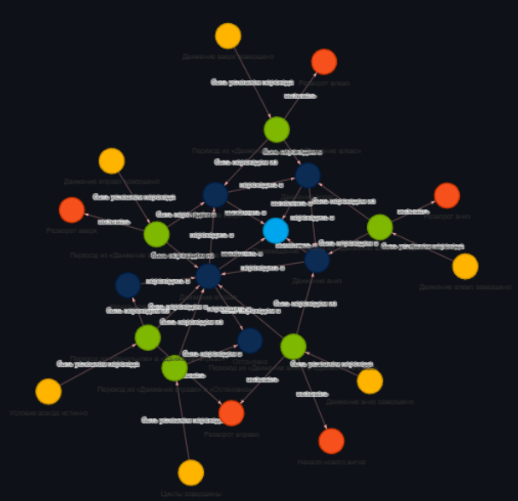
С помощью неё удобно было искать ошибки в связях между объектами. Логика движения на примере одного цикла:
Условие всегда истинно для начала движения из INIT вправо. После завершения движения вправо поворот на верх и движение вверх. После завершения движения вверх поворот влево и движение влево. После завершения движения влево поворот вниз и движение вниз, а после него поворот направо и завершение цикла.

Платформа позволяет создать автоматически код на языке программирования Python с библиотекой Turtle на основе ранее созданной онтологической модели. После запуска кода мы получаем движение нужное для варианта н4:
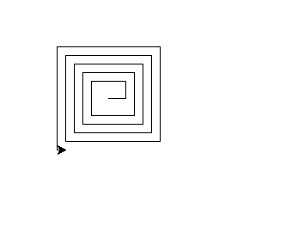

Заключение
Во время выполнения лабораторной работы н1 мы освоили на практике работу с онтологическими моделями, продумыванием их на основе платформы Streamlit

